Distanční činnost pro druháčky od 22.3. do 26.3.
Paní Zima se pořád nechce vzdát své vlády, a tak jsme se minulý týden moc neohřáli…
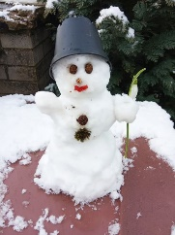
Co takhle si vyrobit sluníčko do pokoje.
- Sluníčko
Vytvoř sluníčko vaší třídy. Na žlutý kartón obkresli podle kompotové misky kruh, hezky ho vyzdob a vystřihni. Nastříhej proužky různých odstínů žlutého a oranžového papíru, napiš na ně jména spolužáků a nalep zespoda kolem dokola jako paprsky. Jména svých nejlepších kamarádů ze třídy napiš na oranžové proužky.

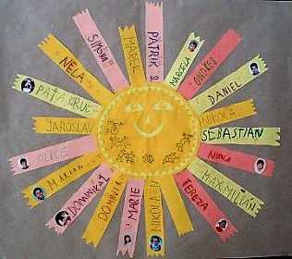
Pomůcky: žlutý kartón (čtvrtku)
barevný papír (žlutý, oranžový)
tužku
misku (průměr asi 10 cm)
fixy
nůžky
lepidlo

- Vyzkoušej si pokus s vajíčkem: https://vida.cz/blog/skakajici-vajicko
- Zábavné počítání: (Příklady řeš po řádcích, aby ti správně vyšla tajenka.) https://rysava.websnadno.cz/matematika_2.roc/7malustenky_1.htm
- Blíží se Velikonoce, připravte si ovečku na výzdobu: https://youtu.be/Nx_hokmLDGs
- Najdeš mezi písmenky názvy měsíců? (příloha č. 1)
- Zazpívej si: https://mitkamjit.cz/?clanek=5926
- Zacvič si: https://youtu.be/Gu7Uv2Yqymk
Užijte si krásný víkend a nezapomeňte na pravidelný pohyb venku!
paní vychovatelka Lenka Tomanová

Příloha č. 1
Najdi a vyškrtej písmenka názvu měsíce a ze zbylých písmen napiš do prázdného rámečku slovo, které zůstalo. Číslo ti udává pořadí měsíce, který máš vyškrtat.

